admin: adastra

password: adastra

link: https://adastra.icu/admin

У нас є декілька видів елементів в базі даних. Елемент - це звичайна стаття, інформація про учасника Адастри, спецпроект.

**I** article - це стаття написана одним з учасників Адастри. Такий вид статей можно побачити за таким посиланням : https://adastra.icu/article?id=22 , де 22 будь-який айдентифікатор статті. Цей тип статтей складається з таких елементів:

1. id - унікальний айдентифікатор статті (число) = (**ідентифікатор попередньої статті цього виду + 1**). Ідентифікатор попередньої статті, можно дізнатись на головній сторінці перейти до статті цього ж типу <https://adastra.icu/article?id=22> та подивитись в юрл ідентифікатор статті.

2. title - назва статті

3. description - короткий опис статті

4. author - автор статті

5. text - загальний текст статті (цей текст має бути вставлений з html-tags про це внизу написано)

6. date - дата написання статті

7. topic - тема, до якої належить стаття (наприклад тероризм)

8. region - регіон, до якого належить стаття (наприклад азія)

9. photoresource - джерело, де було взято головне фото для статті (наприклад dawn.com)

10. subtopic - тема, яка буде відображатись на головному фото статті

Головними для заповнення елементами є: **1,2,3,4,5,6,9 і один з {7,8,10} (**Можно і всі заповнити)

Елементи 7, 8, 9, 10 – всі літери в нижньому регістрі (азія, а не АЗІЯ чи Азія)

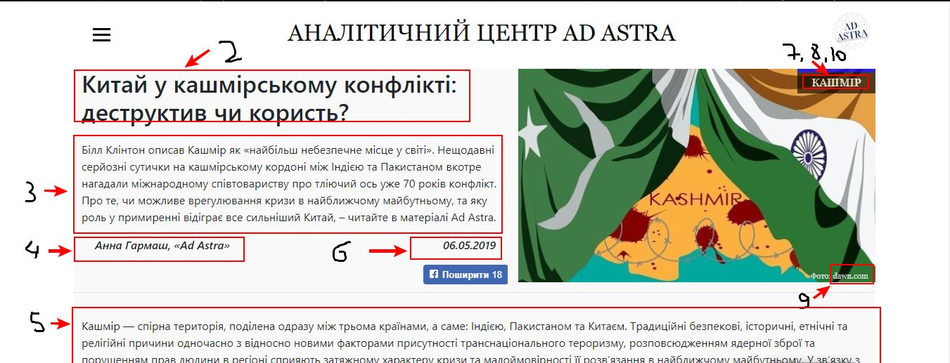

**II** Expert article – це теж саме, що і “article”, але написана експертом, який не є членом Адастри. Цей вид статей має додатковий обов’язковий елемент:

11. expert – в ньому записується ідентифікатор експерта.

**III** Spec-project article – це стаття з спецпроекту, яка схожа до “article”, але яка не має елементів “topic” та “region”, має елемент «specproject» - елемент, в якому записується, до якого спецпроекту належить стаття. Новий елемент є обовязковим для заповнення. Id = (**ідентифікатор попередньої статті цього виду + 1**) <https://adastra.icu/project?id=2>.

**IV** Spec-project topic – це спецпроект, збірка статтей для спецпроекту. Має такі самі елементи як «Spec-project article». Елемент «text» - не є обовязковим для заповнення. Елемент “id” – це назва спецпроекту, наприклад (one-belt-one-road)=Один пояс, один шлях

**V** Expert information – це карточка члена Адастри. Має такі елементи:  
 1. Id – айдентифікатор члена Адастри. На момент випуску мануала, останній ідентифікатор був 21.   
 2. Name – ФІО (Аня Гармаш)  
 3. Description – анотація (Асиметричні конфлікти, міжнародні відносини та світова політика, сек’юритизація, ядерний фактор, дилема безпеки... )  
Всі елементи є обов’язковими для заповнення.

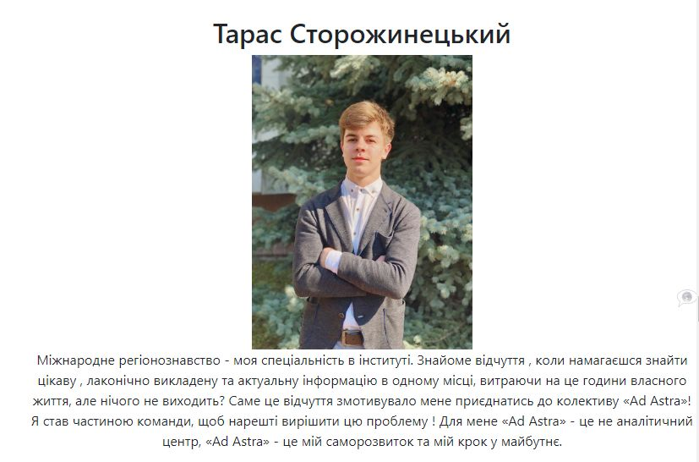

**1) Insert**

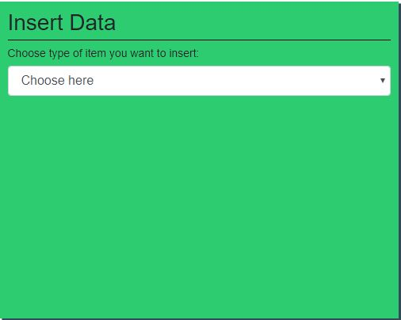

1. Обераємо тип статті, який ми хочемо добавити. Наприклад, тут ми хочемо додати звичайну статтю, тому Choose here -> article

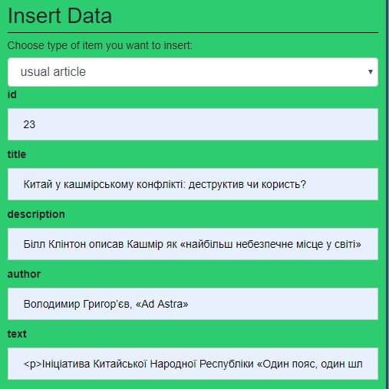

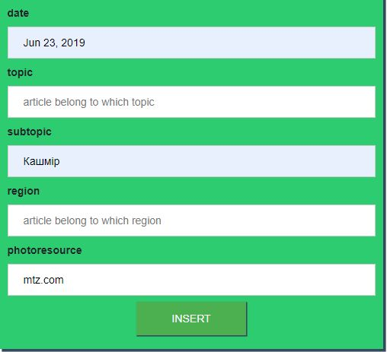

Заповнюємо дані для статті. (Памятайте про заповнення головних елементів!) Тут це – id, title, description, author, text, date, photoresource та одне з полів {topic, region, subtopic} (Можно і всі заповнити)

Після цього натискаємо “INSERT”. Після цього вас в цілях безпеки переведе до <https://adastra.icu/admin>. Статтю ви можете переглянути на головній сторінці сайта.

**2) Get**  
В цій секції в можете перевірити чи існує стаття з таким ідентифікатором. Наприклад, оберемо “article” та унікальний ідентифікатор статті “id” = 3

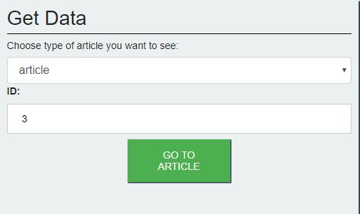

Натискаємо, “GO TO ARTICLE” і нас перенаправить на цю статтю <https://adastra.icu/article?id=3>

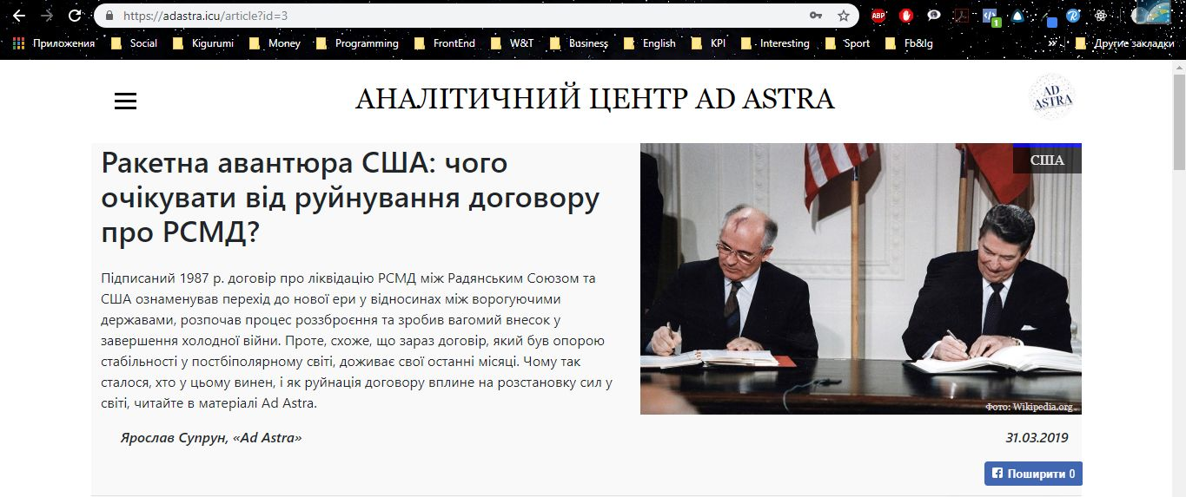

Також ми можемо переглянути статтю, яка є статтею спецпроекта “spec-project article”

**3) Update**

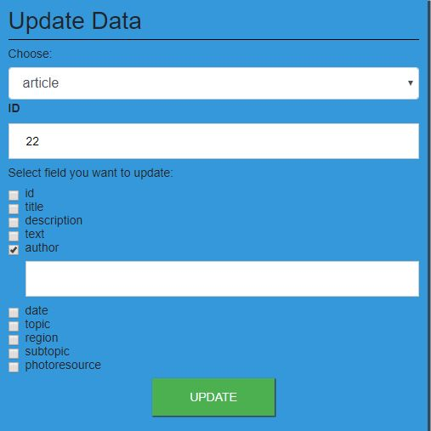

В даній секції, можемо обрати статтю та обновити (виправити її). Обераємо вид статті, потім її унікальний ідентифікатор. Після цього у нас зявляється список, елементів, які ми можемо поміняти для цього виду статтей. Наприклад, обераємо поле «author” та записуємо туди нового автора для статті під ідентифікатором 22. Натискуємо “UPDATE”, стаття буде оновлена(можете перевірити її з головної сторінки), а вас перенаправлено до <https://adastra.icu/admin>. Можливо поміняти декілька (всі) поля зараз для однієї статті).

**4) DELETE**

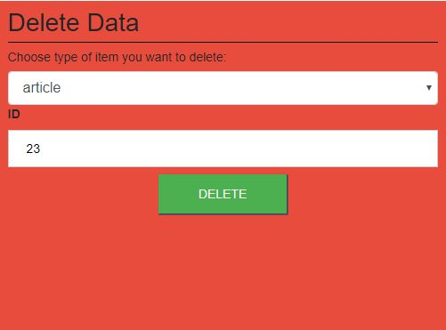

В цій секції, ми можемо видалити елемент. Оберемо звичайну статтю та унікальний ідентифікатор для неї 23. Натискуємо видалити. Статтю буде видалено(можете перевірити її існування з головної сторінки), а вас перенаправлено до <https://adastra.icu/admin>

**ВАЖЛИВО**

Властивість “text” – це просто скопійований основний текст з вордовського документу! Якщо так зробити, то на сайті в статті буде сплошний текст, без дотримання абзаців, відступів і тд.

<https://wordhtml.com/>

Цей весь текст вставляємо в Word:

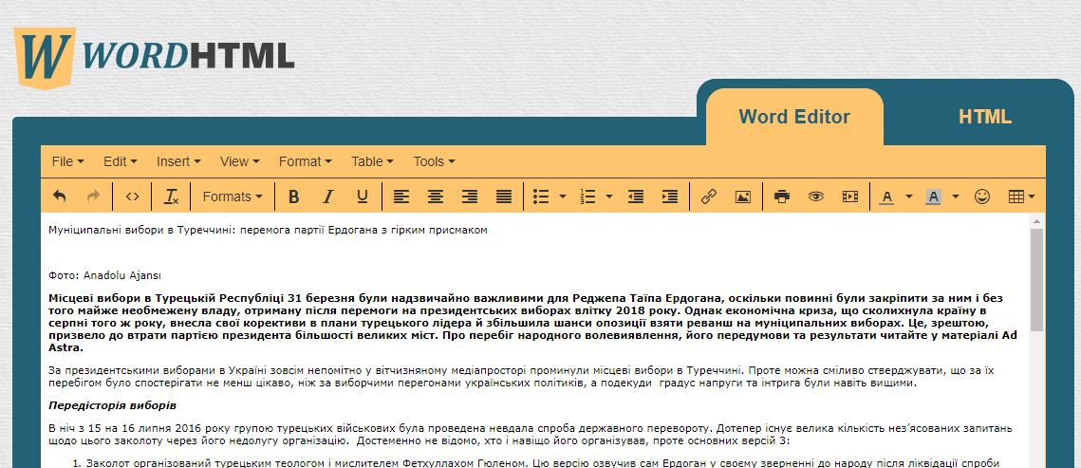

Переходимо в “HTML”

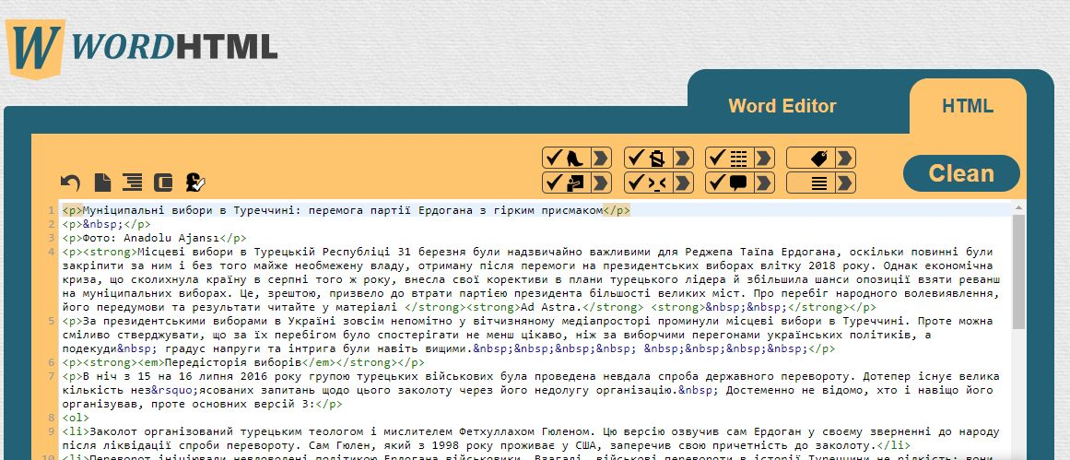

І вже цей текст з тегами копіюємо та вставляємо в властивість “text” секціях.

**УВАГА** картинки потрібно вставляти самому на панелі INSERT->INSERT IMAGE

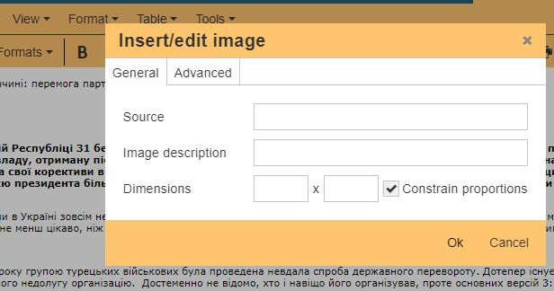

ТАКОЖ! Якщо у статті в основному тексті є картинки, то потрібно перейти на цьому ж сайті у вкладку HTML , комбінацією клавіш Ctrl+F знайти “<img src” точно такий текст.

Потрібно видалити перший “<p>” до “<img src…” та видалити перший “</p>” після “<img src='….’ Alt=’….’>”. Також видалити всі краказябри між <p> та <img>.  
Наприклад, маємо такий фрагмент:

його легітимність.</p><p>&sa54<img src="https://scontent-b-sjc.cdninstagram.com/vp/cdefb7870e247b64df2474ff77e0dac9/5D4A587A/t51.2885-15/e35/56440311_152103545820924_3251623651540728670_n.jpg?_nc_ht=scontent-msp1-1.cdninstagram.com&amp;se=7&amp;ig_cache_key=MjAxNDU1NjgwMDUyNDEzMDIxMA%3D%3D.2" alt="" width="500" height="312" /></p> <p>Опозиція охороняє

Після оброботки повинен залишитись такий фрагмент:  
його легітимність.</p> <img src="https://scontent-b-sjc.cdninstagram.com/vp/cdefb7870e247b64df2474ff77e0dac9/5D4A587A/t51.2885-15/e35/56440311_152103545820924_3251623651540728670_n.jpg?_nc_ht=scontent-msp1-1.cdninstagram.com&amp;se=7&amp;ig_cache_key=MjAxNDU1NjgwMDUyNDEzMDIxMA%3D%3D.2" alt="" width="500" height="312" /> <p>Опозиція охороняє